公共建筑换气次数
计算书

工程名称 | 孵化园
工程地点 | 成都
设计编号
建设单位
设计单位
设 计 人
校 对 人
审 核 人
设计日期

建筑概况
工程名称 | 孵化园
工程地点 | 成都

计算依据
1. 《绿色建筑评价标准》GB/T50378—2019
2. 《绿色建筑评价技术细则》
3. 相关建筑图纸

参考标准
《绿色建筑评价标准》GB/T50378—2019 中5.2.10条款 对公共建筑的室内自然通风效果按以下规则评分：
根据在过渡季典型工况下主要功能房间平均自然通风换气次数不小于 2 次/h 的面积比例，按照下表的规则评分，最高得 8 分。
表1 公共建筑过渡季节典型工况下主要功能房间自然通风评分规则
面积比例 RR | 得分
70%≤RR＜80% | 5
80%≤RR＜90% | 6
90%≤RR＜100% | 7
RR=100% | 8

计算方法
本项目采用多区域网络法对该建筑室内换气次数进行计算，多区域网络法即把室内各房间分为不同的通风换气区域，以门窗风压作为边界条件，不同区域之间通过联通的门窗作为连接，进行数据的传输，最终获得各个房间的换气次数。
房间换气次数的计算源于通风路径空气质量流量的计算，基于多区域网络法的空气质量流量计算如下式：
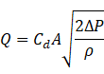
——房间体积流量（/s）
∆P——相邻房间之间门窗的风压差；
——流量系数，对于大的建筑洞口，取0.5，对于狭小的洞口取0.65，本项目计算取0.6；
A——洞口面积（）
——空气密度 （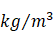）
通过上述方法获取一个房间的体积流量之后，即可进行房间换气次数的计算：

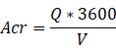
——房间体积流量（/s）
——换气次数（次/h）；
——房间体积（m³）；

换气次数计算表
表2 公共建筑过渡季节典型工况下换气次数统计表
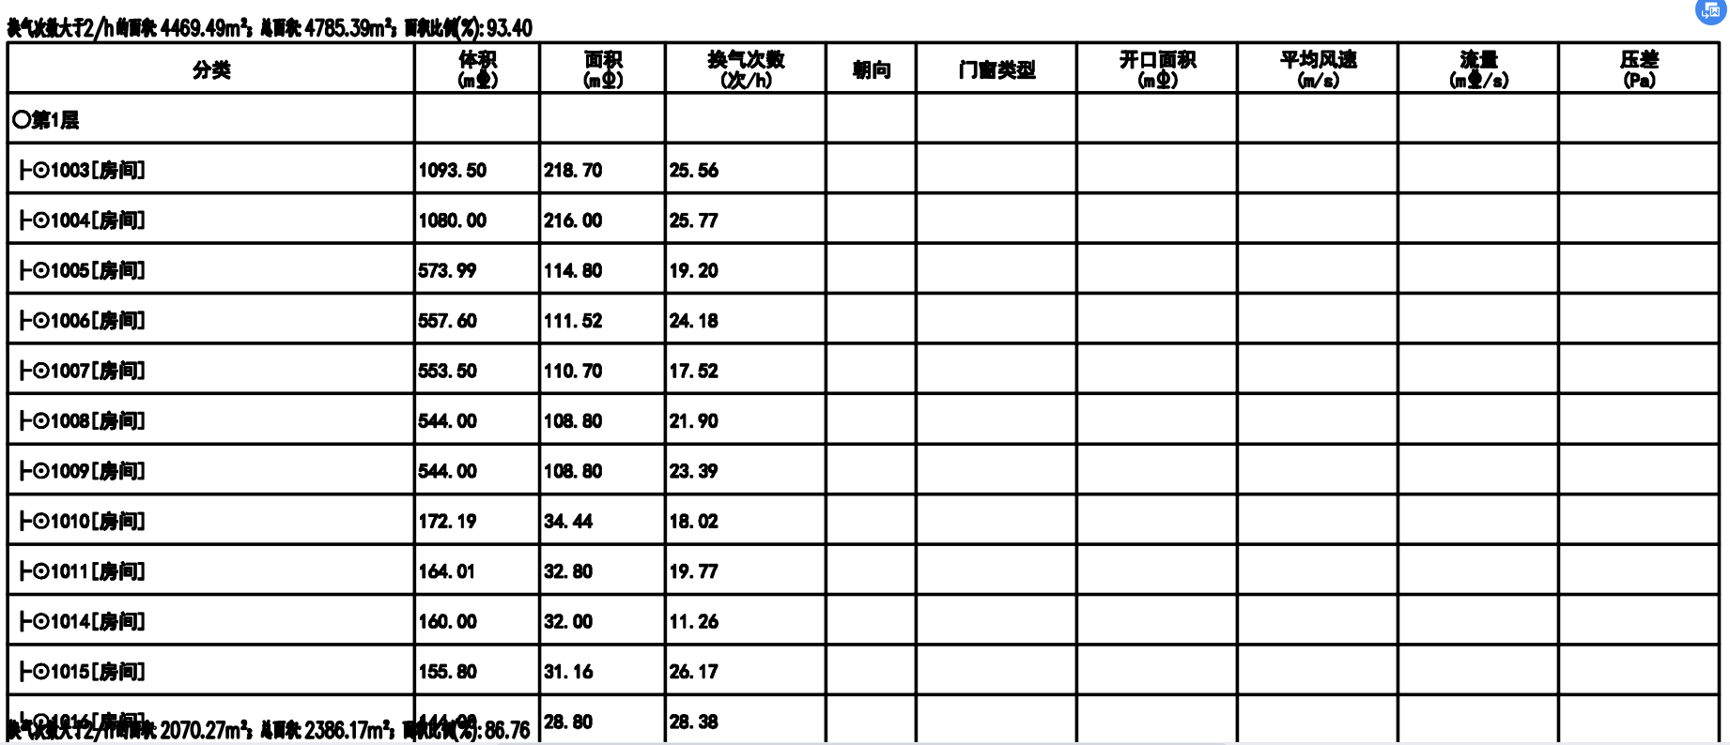

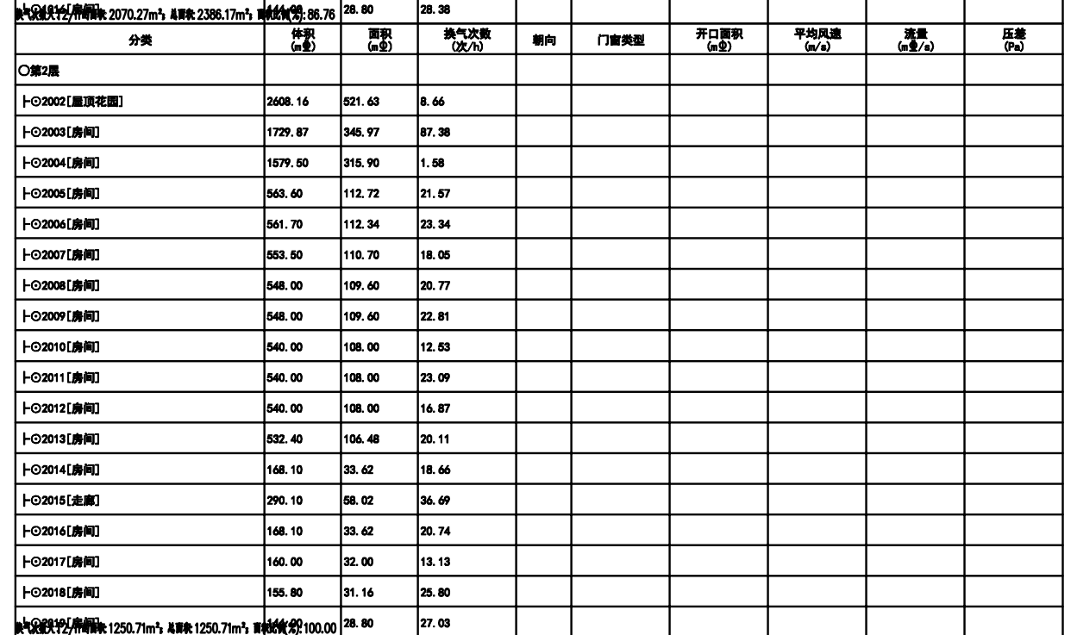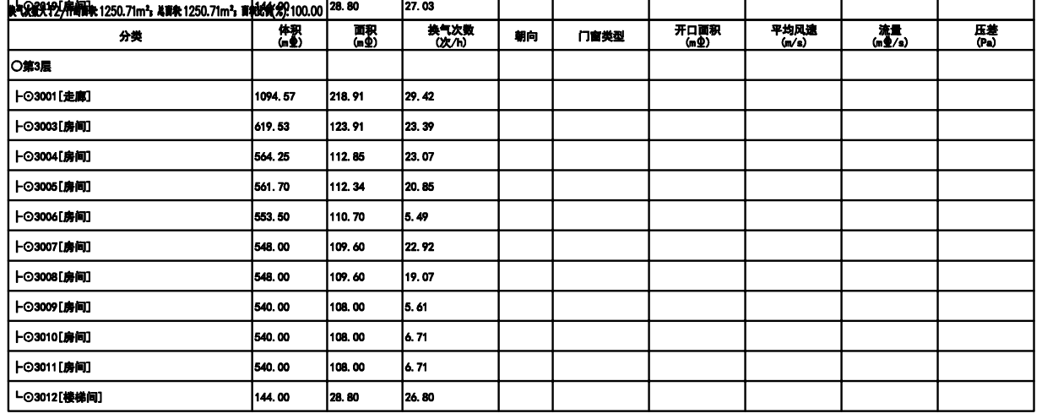

结论
该建筑主要功能房间换气次数大于2次/h的面积比例为93.39%，按照绿标5.2.10条款要求得4分。

房间窗开启比例表

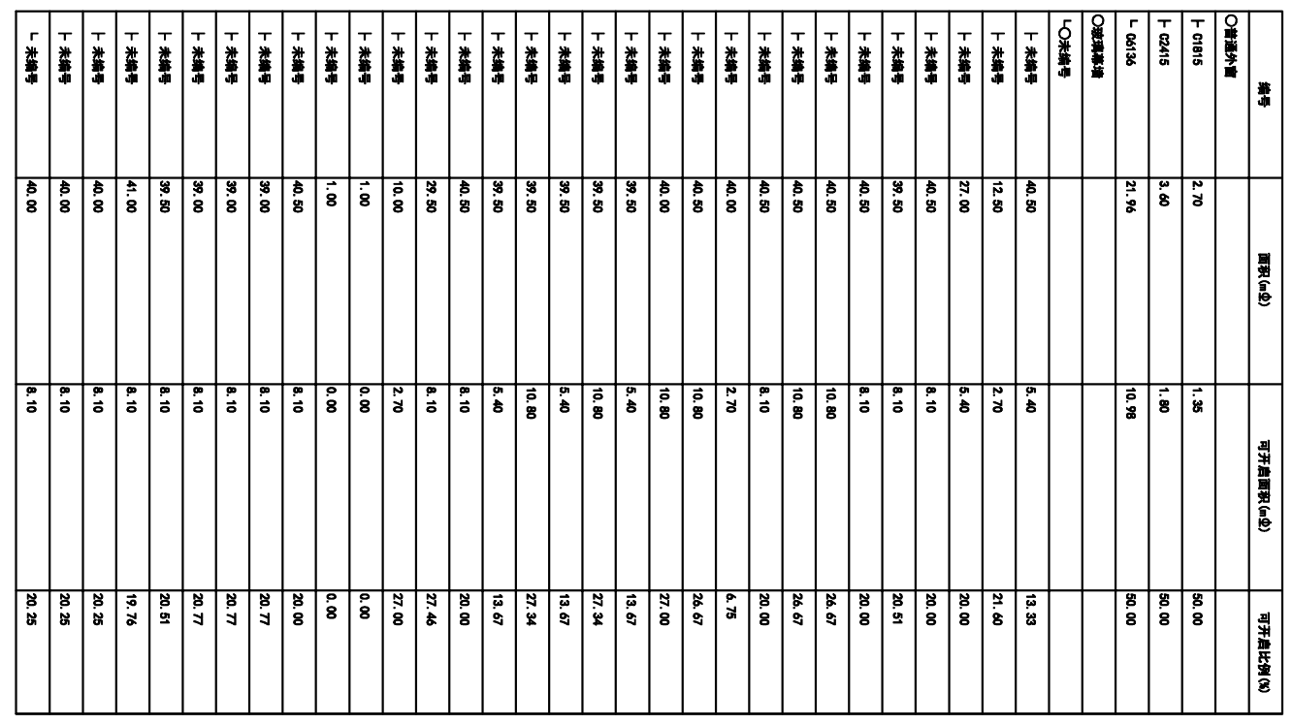

结论
该建筑玻璃幕墙透明部分可开启面积比例大于5%、外窗可开启面积比例达到50%，按照绿标5.2.10条款要求得4分。

